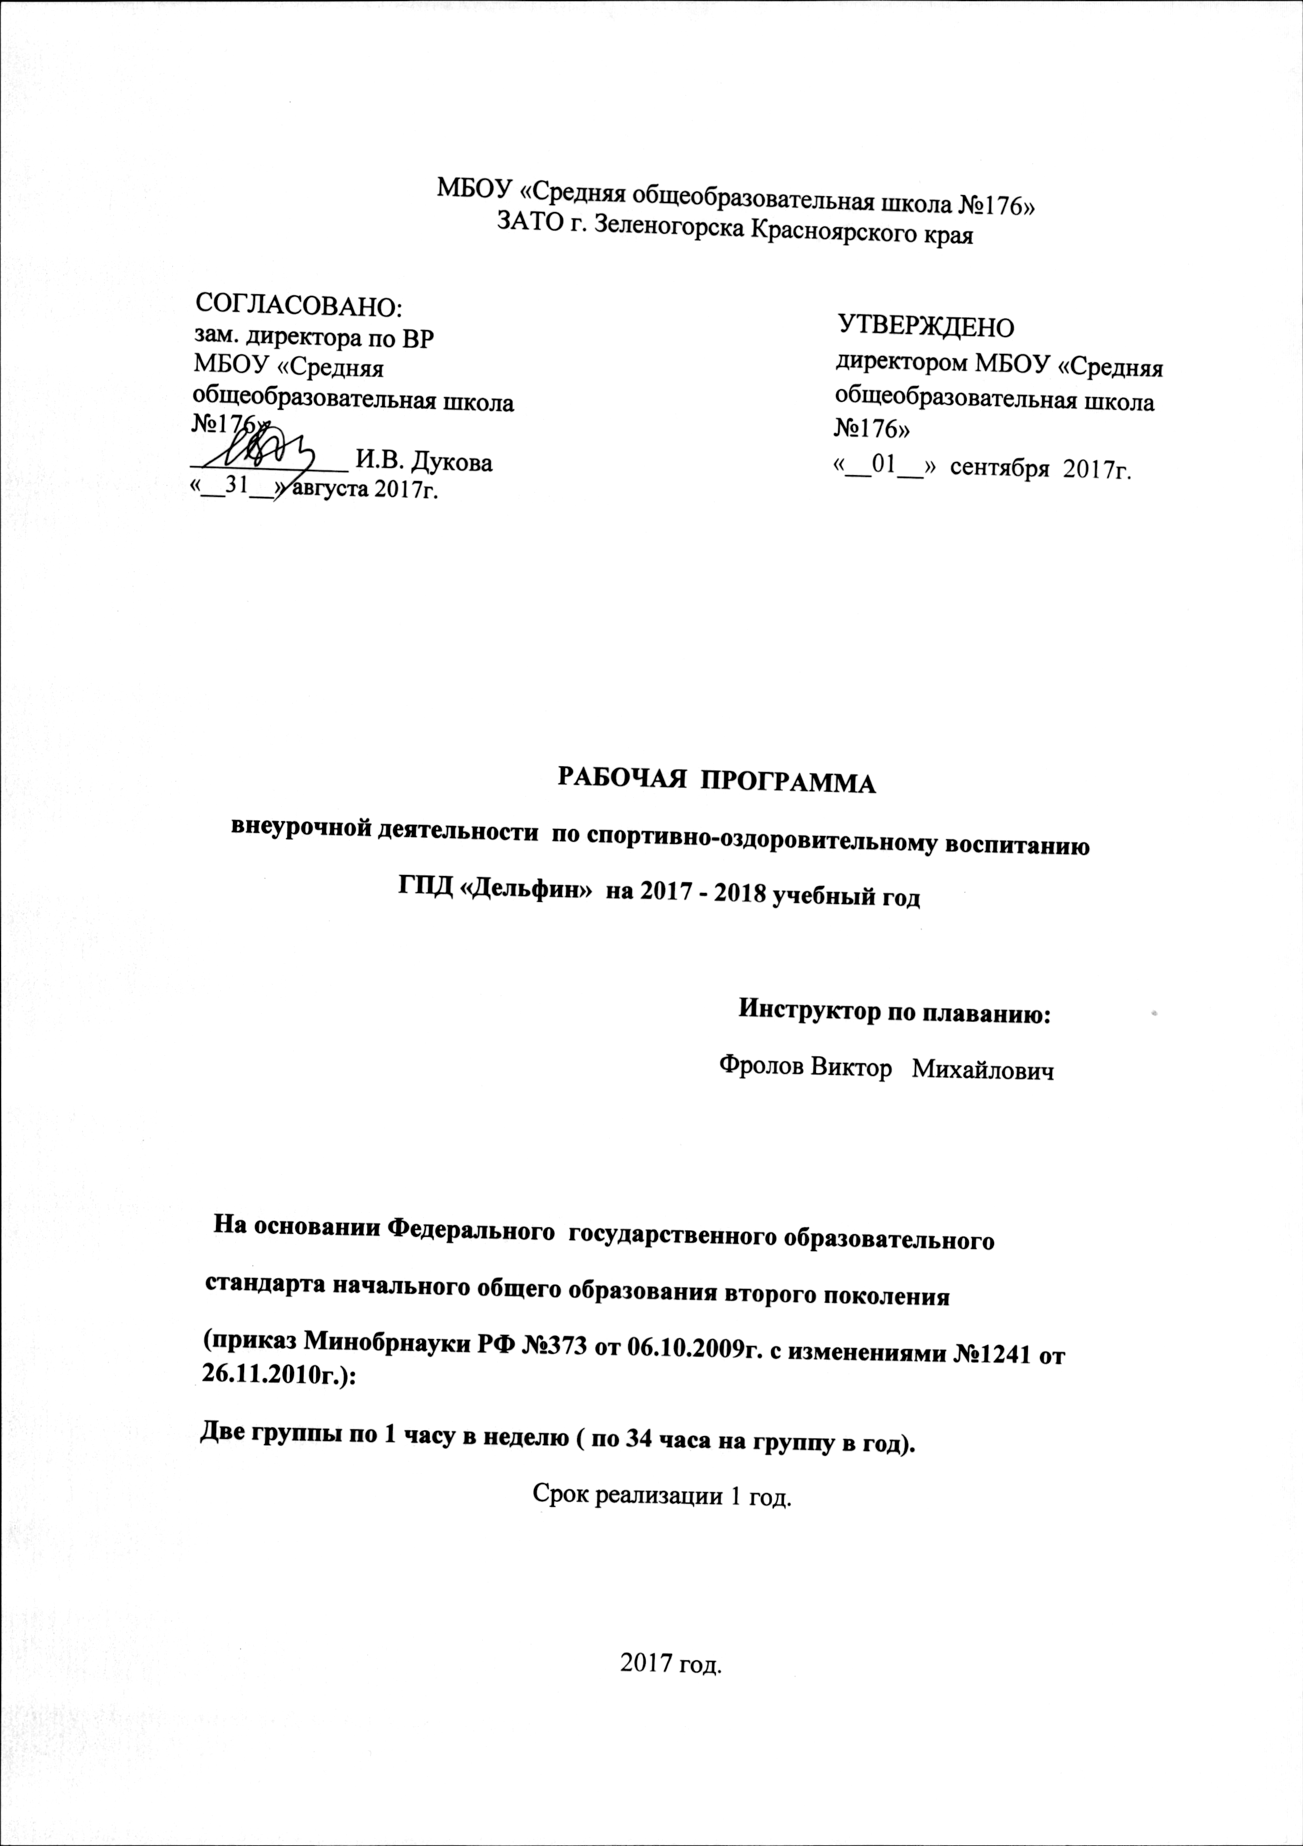

Пояснительная записка.

Плавание является одним из наиболее массовых видов спорта, поскольку это жизненно необходимый навык и уникальный вид физических упражнений связанный с оздоровительным и закаливающим воздействием на человека водной среды. Горизонтальное положение в воде способствует освобождению позвоночника от значительной физической нагрузки, равномерному распределению тяжести тела лучшему кровоснабжению органов, симметричному расположению верхних и нижних конечностей, а также возможности полного расслабления. Особенно это воздействие благотворно для растущего организма детей и подростков. Следует всегда помнить о том, что однажды приобретенный навык плавания сохраняется у человека на всю жизнь.

Невозможно переоценить оздоровительное значение плавания. Вода очищает кожу человека, способствует улучшению кожного дыхания и укреплению самой кожи. Она вызывает усиление деятельности различных внутренних органов: учащается дыхание, увеличивается частота сердечных сокращений, изменяется тонус периферических кровеносных сосудов, усиливается обмен веществ.
На фоне сложных экономических и экологических условий нашего времени проблема здоровья детей стоит особо остро. Актуальность данной проблемы возрастает в связи с тем, что состояние здоровья детей в начале обучения имеет тенденцию к ухудшению. По данным Минздравмедпрома и Госкомсанэпиднадзора России к моменту поступления в школу 40-60% детей имеют различные функциональные отклонения: со стороны органов зрения – 10%, избыточная масса тела – 8-16%, нарушение осанки наблюдается у каждого второго ребенка.

Программа «Юный пловец» ориентирована на применение широкого комплекса упражнений, которые способствуют формированию правильной осанки, прививают гигиенические навыки, закаливают организм, повышая его сопротивляемость различным простудным заболеваниям.
Установлено, что быстрее всех учатся плавать дети от 10 до 13 лет. Обучение плаванию детей младшего школьного возраста требует больше времени — из- за медленного освоения техники движений и трудностей, связанных с организацией занятий ( они медленно раздеваются и одеваются, плохо знают команды, легко отвлекаются ). Обучение детей плаванию проводиться в форме групповых занятий. Такие занятия более эффективны, им присущ элемент соревнования. Не умеющих плавать пример товарищей помогает побороть страх и неуверенность в своих силах. Однако, занимаясь с группой, нужно учитывать индивидуальные особенности каждого ученика как личности, а также его способности к плаванию. В связи с этим методика обучения плаванию строиться на сочетании группового и индивидуального подхода к занимающимся.
Программа «Юный пловец» предусматривает одновременное обучение плаванию двумя ( схожими по структуре движений) способами: «кроль на груди» и « кроль на спине». Это позволяет увеличивать количество упражнений и изменять условия их выполнения. Разнообразие упражнений не только развивает моторную обучаемость, но и стимулирует активность и интерес на занятиях плаванием.

В соответствии с Концепцией структуры и содержания образования в области физической культуры (М.,2005) предметом обучения в начальной школе является курс плавания, рассчитанный на 102 часа (3 раза в неделю). В процессе овладения этой деятельностью у младших школьников не только совершенствуются физические качества, но и активно развиваются сознание и мышление, творческие способности и самостоятельность. Учитывая эти особенности, предлагаемая программа по плаванию « Юный пловец» для учащихся начальной школы ориентируется на решение следующих задач:
- совершенствование жизненно важных навыков и умений в плавании;
-обучение физическим упражнениям в таком виде спорта как плавание;
- формирование норм и навыков ЗОЖ;
- развитие основных физических качеств: быстроты, выносливости, координации движений;
- формирование общих представлений о плавании, его значение в жизни человека, укреплении здоровья, физическом развитии и физической подготовленности;
- развитие интереса к самостоятельным занятиям плаванием.

Программа « Юный пловец» характеризуется направленностью:
- на реализацию принципа вариативности, обосновывающего планирование учебного материала в соответствии с возрастно-половыми особенностями учащихся, материально-технической оснащенностью учебного процесса (бассейн);
- на соблюдение дидактических правил «от известного к неизвестному» и « от простого к сложному», ориентирующих выбор и планирование учебного содержания в логике поэтапного его освоения, перевода учебных знаний в практические навыки и умения, в том числе и в самостоятельной деятельности;
- на усиление оздоровительного эффекта образовательного процесса, достигаемого в ходе активного использования школьниками освоенных знаний и умений, самостоятельных занятий плаванием.
Программа предусматривает проведение традиционных уроков, уроков-зачетов, соревнований, посещение занятий в ГПД и секции плавания.
Уроки по плаванию проводятся в школьном бассейне 1 раз в неделю для каждого класса ( с 1-го по 4-й) и включены в общее расписание школы. Продолжительность урока 45 минут.
При работе с детьми одного возраста обязательно учитывается уровень их плавательной подготовленности. В этом случае новички подразделяются следующим образом:
- Не умеющие держаться на поверхности воды;
- Плохо плавающие ( до 10 метров);
- Хорошо плавающие « по своему».
Общеразвивающие и специальные имитационные плавательные упражнения, выполняемые на суше, содействуют общему физическому развитию детей, развитию основных физических качеств, ускоренному освоению техники способов плавания.

Распределение программного материала в учебных часах по урокам плавания.

Разделы и темы | Количество часов (уроков)
Разделы и темы | Класс
Разделы и темы | 1 | 2 | 3 | 4
1. Знания о плавании | 2 | 2 | 2 | 2
2. Способы плавательной деятельности | 4 | 4 | 4 | 4
3. Физическое совершенствование | 28 | 28 | 28 | 28
Итого: | 34 | 34 | 34 | 34

Содержание программы 1 год обучения.
Знания о плавании:
- Закаливание организма;
- Значение закаливания для укрепления здоровья организма;
- История возникновения плавания.
Способы плавательной деятельности:
- Выполнение упражнений, развивающих быстроту, координацию, выносливость;
- Подвижные игры на воде;
Физическое совершенствование:
- Общеразвивающие упражнения и имитационные плавательные упражнения;
- Вход в воду: прыжком, спад в воду;
- Переход от бортика к бортику шагом и прыжком;
- Выдохи в воду; стоя на дне - отработка дыхания способом плавания «кроль на груди»;
- Движение ногами способом плавания « кроль на груди» и «кроль на спине»;
- Игры на ознакомление с водной средой: «Море волнуется», «Полоскание белья», «Поймай воду», «Караси и карпы», «Карусель» и др.;
Игры на погружение в воду: «До пяти», «Жучек-паучек», «Лягушата», «Насосы» и др.;
- Свободное плавание.

В результате освоения учебной программы «Юный пловец» учащиеся 1 года обучения должны:
А) иметь представление об истории возникновения плавания, о правилах проведения закаливающих процедур;
Б) уметь выполнять закаливающие водные процедуры и комплексы имитационных плавательных упражнений;
В) демонстрировать уровень плавательной подготовленности ( см. табл. №1).

Таблица №1
Контрольные упражнения | Уровень
Контрольные упражнения | Высокий | Средний | Низкий
Вход в воду | Спад в воду | Прыжком ногами вниз | По лестнице
Проплывание дистанции, держась за пенопластовую доску на груди (м) | 25 | 15 | До 10
Проплывание дистанции, держась за пенопластовую доску на спине (м) | 25 | 15 | До 10
Проплывание дистанции любым способом без доски (м) | 25 | 15 | До 10

Содержание программы 2 год обучения.

Знание о плавании:
1.Физические упражнения, их разновидность и правила выполнения; 2.Физическая нагрузка и ее влияние на повышение частоты сердечных сокращений.

Способы плавательной деятельности:
1.Комплексы общеразвивающих упражнений для развития основных физических качеств и подготовительные имитационные упражнения для закрепления и совершенствования способов плавания; 2.Элементарные соревнования в развитии физических качеств; 3.Водные закаливающие процедуры (обливание под душем).

Физическое совершенствование:
1.Общеразвивающие и специальные имитационные плавательные упражнения; 2.Вход в воду прыжком ногами вниз, спад в воду из положения сидя; 3.Выдохи в воду;
4.Движение ногами способом плавания «кроль на груди» и «кроль на спине» с досточкой;
5. Стартовые прыжки;
6. Игры на всплывание и лежание на воде: «Поплавок», «Медуза на груди», «Медуза на спине», «Авария» и др. ;
Игры с выдохом в воду: «У кого больше пузырей», «Поезд», «Фонтаны», «Качели»;
7. Эстафетное плавание;
8. Упражнения на всплывание и лежание.

В результате освоения обязательного минимума содержания учебной программы « Юный пловец» учащиеся 2 года обучения должны:
А) Иметь представление о разновидности физических упражнений ( общеразвивающих, подводящих, соревновательных).
Б) Уметь выполнять комплексы общеразвивающих упражнений на развитие силы, координации;
В) Уметь выполнять комплексы подводящих упражнений для освоения техник плавания;
С) Проводить закаливающие процедуры;
Д) Демонстрировать уровень физической подготовленности ( см. таблицу №2)

Таблица №2
Контрольные упражнения | Уровень
Контрольные упражнения | Высокий | Средний | Низкий
Спад в воду из положения  Сидя вниз | Уверенно без ошибок | Без фазы полета | Прыжок ногами
Проплывание дистанции, держась за пенопластовую доску на груди (м) | 50 | 25 | До 20
Проплывание дистанции, держась за пенопластовую доску на спине (м) | 50 | 25 | До 20
Проплывание дистанции любым способом без доски (м) | 50 | 25 | До 20

Содержание программы 3 год обучения.
Знание о плавании:
- Плавание и его связь с развитием основных физических качеств;
- Правила предупреждения травматизма во время занятий плаванием: организация мест занятий, подбор инвентаря и оборудования, контроль за самочувствием.

Способы плавательной деятельности:
1.Регулирование нагрузки по показателям сердечных сокращений;
2. Комплексы имитационных упражнений для способов плавания «кроль на груди» и «кроль на спине»;
3. Проведение подвижных игр на воде;
4. Оказание доврачебной помощи при легких ушибах, царапинах и ссадинах.

Физическое совершенствование
- Обшеразвивающие, специальные и имитационные плавательные упражнения;
- Стартовый прыжок;
- Движение ногами способом плавания «кроль на груди» и «кроль на спине»;
- Скольжение на груди и спине;
- Плавание «кролем на груди» и «кролем на спине»;
- Игры со скольжением и плаванием: «Кто дальше проскользит», «Стрела», «Торпеды», «Салки», «Кораблекрушение»;
- Эстафеты.

В результате освоения обязательного минимума содержания учебной программы « Юный пловец» учащиеся 3 года обучения должны:
1. Знать и иметь представление о плавательной подготовке и ее связи с развитием физических качеств, систем дыхания и кровообращения;
2. Знать и иметь представление о причинах возникновения травм во время занятий плаванием, профилактике травматизма;
3. уметь выполнять подводящие и имитационные упражнения к способам плавания «кроль на груди» и «кроль на спине»;
4. Уметь соревноваться (знать правила соревнований);
5. Уметь оказывать доврачебную помощь при ссадинах, царапинах, легких ушибах;
6. Демонстрировать уровень плавательной подготовленности (см. таблицу №3)

Таблица №3
Контрольные упражнения | Уровень
Контрольные упражнения | Высокий | Средний | Низкий
Стартовый прыжок | Уверенно без ошибок | Спад из положения сидя | Прыжок ногами вниз
Проплывание дистанции, «кролем на груди» (м) | 100 | 25 | До 25
Проплывание дистанции «кролем на спине» (м) | 100 | 25 | До 25
Проплывание дистанции под водой (м) | 15 | 10 | До 10

Содержание программы 4 год обучения.
Знание о плавании:
- Характеристика основных способов регулирования физической нагрузки;
- Правила поведения на воде и оказание первой медицинской помощи («искусственное дыхание»).

Способы плавательной деятельности
- Согласование движения рук, ног и дыхания способом плавания «кроль на груди» и «кроль на спине»;
- Графическая запись плавательных упражнений;
- Измерение частоты сердечных сокращений во время выполнения физических упражнений.

Физическое совершенствование
1.Плавание способом плавания «кроль на груди» и «кроль на спине»;
2. Повороты у бортика всеми способами;
3. Контрольные срезы ( плавание на скорость и на дальность);
4. Игры с мячом: «Волейбол на воде», «Водное поло», «Салки с мячом», «Гонки мячей».

В результате освоения обязательного минимума содержания учебной программы « Юный пловец» учащиеся 4 года обучения должны:
1. Знать и иметь представление о физической нагрузке и способах ее регулирования (дозирования);
2. Подсчитывать частоту сердечных сокращений при выполнении физических упражнений с разной нагрузкой;
3. Соревноваться в стилях плавания «кроль на груди» и «кроль на спине».
4. Знать и уметь оказывать первую медицинскую помощь утопающему;
5.Демонстрировать уровень плавательной подготовленности (см. таблицу №4)

Таблица №4
Контрольные упражнения | Уровень
Контрольные упражнения | Высокий | Средний | Низкий
Повороты у бортика | Двумя способами | Двумя способами с недочетами | Одним способом
Проплывание дистанции, «кролем на груди» (м) | 125 | 25 | До 25
Проплывание дистанции «кролем на спине» (м) | 125 | 25 | До 25
Проплывание дистанции под водой (м) | 20 | 15 | До 15

Тест «Мое здоровье».

Ответь на вопросы и подсчитай очки.

1.Сколько раз ты в неделю посещаешь бассейн?
А) 2 раза;
Б) 1 раз;
В) никогда.

2. Как часто ты болеешь простудными заболеваниями?
А) ни разу в учебном году;
Б) раз в году;
В) раз в четверть.

3. Есть ли у тебя нарушение осанки?
А) нет;
Б) небольшое;
Б) да.

- Какие стили плавания ты знаешь?
А) два и более;
Б) один;
В) никакие.

- Нравиться ли тебе заниматься плаванием?
А) да;
Б) иногда;
В) мне все равно.

Очки:
1. А) 0
Б) 5
В) 15

2. А) 0
Б) 5
В) 10

3. А) 3
Б) 5
В) 10

4. А) 1
Б) 2
В) 10

5. А) 2
Б) 3
В) 10

Теперь займемся подсчетом.
Если набралось 6-7 очков – ты в полном порядке.
От 7 до 20 очков – уделяй больше внимания своему здоровью!
От 20 до 55 очков – пора подумать серьезно о своем здоровье!

Будь здоров!

Список использованной литературы:

  - «Познакомьтесь-плавание» Н. Ж. Булгакова. (М.:ООО Издательство Астрель 2002 год).
  - «Как научиться плавать: методическое пособие по обучению детей плаванию» Ветличенко В.К. (Терра- Спорт 2002 год).
  - «Обучение детей плаванию» Васильев В.С. (Физкультура и спорт 1989 год).
  - «Плавание» Дж. Мэйсон ( Астрель АСТ 2002 год).
  - «Научите ребенка плавать. Программа обучения плаванию детей дошкольного и младшего школьного возраста» Еремеева Л. Ф.
( Детство – Пресс 2005 год).
  - « Плавание. Игровой метод обучения» Карпенко Е. Н.,
Коротнова Т.П., Кошкодан Е. Н. ( Олимпия пресс, Прстранство 2006 год).
7. «Начальное обучение плаванию» Кошанов А.И. ( чистые пруды 2006 год).

